Adresse aux parents d’élèves,
Vous avez sans doute entendu parler de la loi Blanquer, cette Loi en cours d’étude au parlement si elle était adoptée, aurait des conséquences importante sur le fonctionnement des écoles, la formation des enseignants et par conséquent les conditions et les contenus d’apprentissage de vos enfants.
Une réunion d’information sur cette loi est organisée
LUNDI 25 MARS à 18 h à la bourse du travail à Chartres (ancienne école G Sand, 21 rue des Gdes Pierres Couvertes) et nous vous y invitons.
Le conseil des Maitres de l’école …..

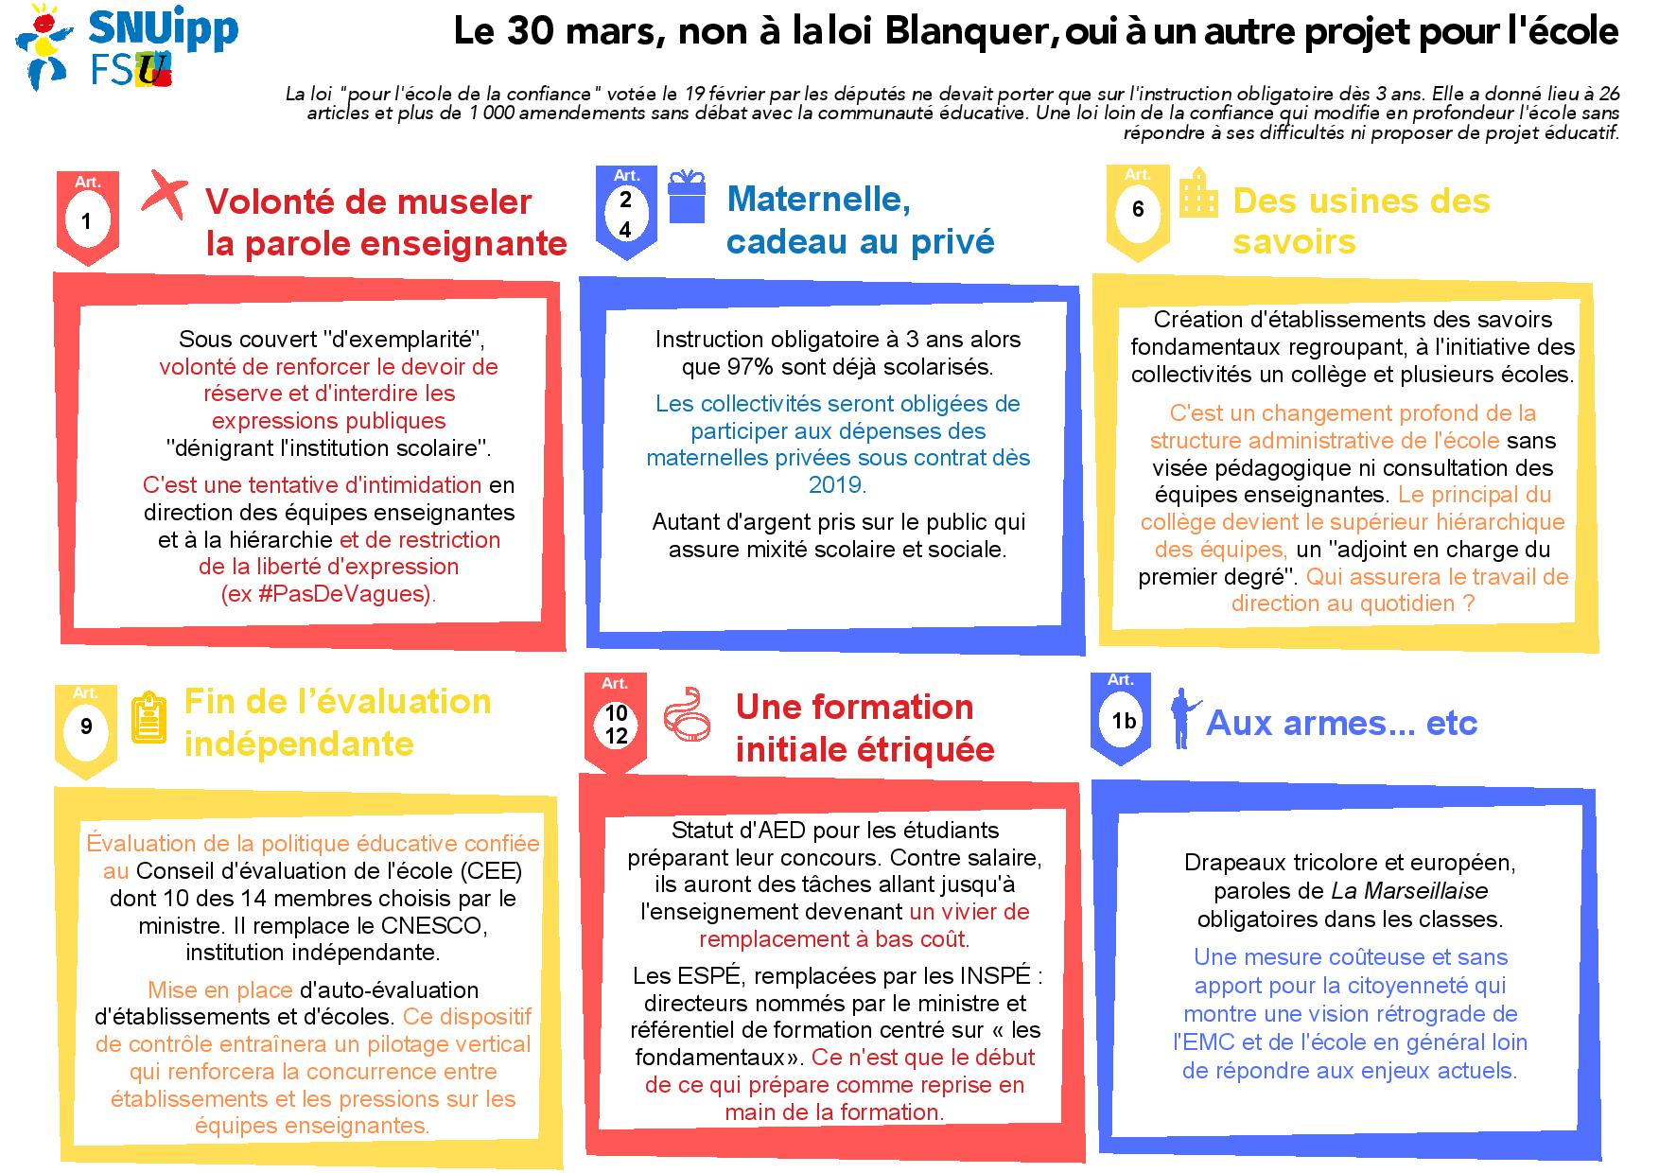

Adresse aux parents d’élèves,
Vous avez sans doute entendu parler de la loi Blanquer, cette Loi en cours d’étude au parlement si elle était adoptée, aurait des conséquences importante sur le fonctionnement des écoles, la formation des enseignants et par conséquent les conditions et les contenus d’apprentissage de vos enfants.
Une réunion d’information sur cette loi est organisée
LUNDI 25 MARS à 18 h à la bourse du travail à Chartres (ancienne école G Sand, 21 rue des Gdes Pierres Couvertes) et nous vous y invitons.
Le conseil des Maitres de l’école …..

